Werkblad opbouw aarde

Naam: ______________________________

Klas: ____________________

Datum: ____________________________

Stap 1

Bekijk de afbeelding.

Benoem de vier delen die je ziet.

Zet de volgende woorden op de juiste plaats bij de afbeelding.
hard – dun – massief – ijzer en nikkel – enorme druk –
gesmolten – stroperig – 3000 km dik – 5000 graden

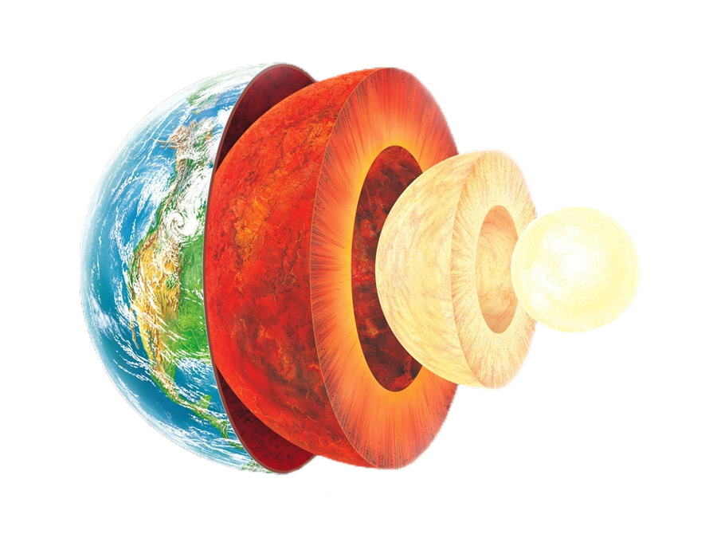

Stap 3

Bekijk de afbeelding.
Op de afbeelding zie je namen van de verschillende platen.

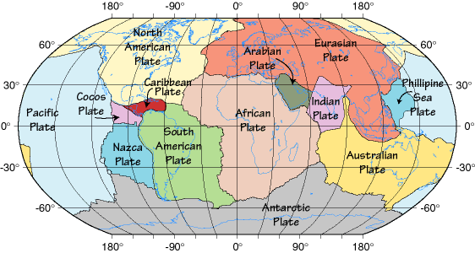

Aardplaat | Bewegingsrichting
Pacific Plate | Noordwesten
Nazca plate
South American Plate
North American Plate
African Plate
Eurasian Plate
Australian Plate

Stap 4

Vul ‘divergerende’ of ‘convergerende’ in.
- De South American Plate en de African Plate zijn voorbeelden van …………………………… platen.
- De South American Plate en de Nazca Plate zijn voorbeelden van …………………………… platen.

Stap 6

1 Geef voorbeelden van:
a twee botsende continentale platen.
……………………………………………………………………………………………………………………………
b een continentale plaat die botst met een oceanische plaat.
……………………………………………………………………………………………………………………………
c twee botsende oceanische platen.
……………………………………………………………………………………………………………………………
2 Welk gebergte is ontstaan door de botsing van de Indian Plate met de Eurasian Plate?
……………………………………………………………………………………………………………………………
3 a Hoe heet de diepste trog op aarde? ………………………………………………………
b Welke trog ligt voor de kust van Chili? …………………………………………………

4 Hoe heet de eilandenboog die op de rand van twee oceanische aardplaten ligt? ………………………………………………………………………………………………………………

Stap 7

Kies één van de drie plaatbewegingen uit en maak op het werkblad van die plaatbeweging een beschrijving met afbeeldingen.
Geef in ieder geval antwoord op de volgende vragen:
- Waar op aarde komt de beweging voor?
- Welke verschijnselen passen bij deze beweging?
- Waarom passen deze verschijnselen bij deze beweging?

